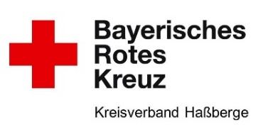 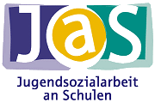

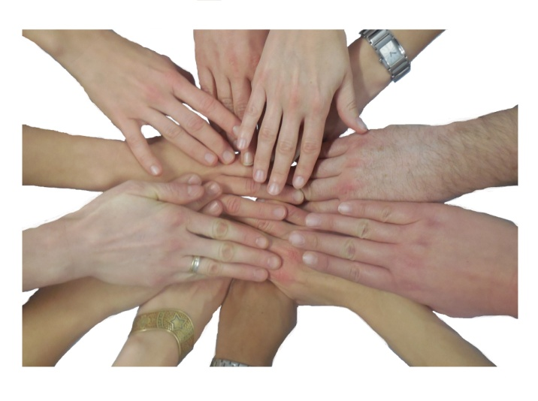

**Jugendhilfe und Schule –**

**Hand in Hand**

In Bayern ist Jugendsozialarbeit an Schulen (JaS) eine Leistung der Jugendhilfe nach § 13 Abs. 1 SGB VIII und lebt eine verbindlich vereinbarte partnerschaftliche Zusammenarbeit mit der Schule. Als Jugendhilfemaßnahme im System Schule agiert JaS eigenständig in ihrer Zielsetzung und in ihrem methodischen Vorgehen, sie befindet sich jedoch stets in enger Kooperation mit der Institution Schule.

Die JaS setzt sich zum Ziel, SchülerInnen in ihrer individuellen, sozialen und schulischen Entwicklung zu fördern und Benachteiligungen entgegenzuwirken. Der Fokus liegt dabei auf der Entwicklung von Potentialen sowie Stärkung von Lebenskompetenzen. Im Rahmen der Einzelfallhilfe bietet Jas Eltern, Familien und Personensorgeberechtigten ein Beratungsangebot an und arbeitet im Bedarfsfall eng mit der Schulfamilie, Institutionen und Diensten sowie KooperationspartnerInnen im Landkreis Haßberge zusammen.

Die Förderung der Jugendsozialarbeit an Schulen im Landkreis Haßberge erfolgt neben den Städten und Kommunen durch:

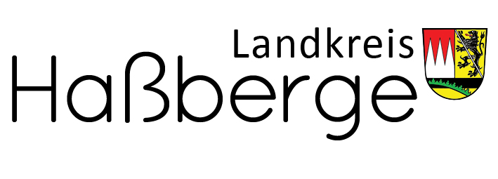



**Kooperation und Vernetzung**

**Methoden**

**Leistungen**

* Einzelfallhilfe
* Krisenintervention
* Sozialpädagogische Gruppenarbeit
* Projekte mit

Schulklassen

* **SchülerInnen** können sich mit ihren persönlichen Themen und Frage-stellungen an die JaS wenden und Unterstützung erhalten
* **Eltern, Familien und Personensorgeberechtigte** können sich durch JaS beraten lassen, wenn sie Unterstützungsbedarf bei der Entwicklung des Kindes/Jugendlichen sehen
* **Die Beratung durch die JaS ist**
* kostenlos
* freiwillig
* und unterliegt der Schweigepflicht bei Einhaltung der Datenschutzverordnung
* **Lehrkräfte und schulisches Fachpersonal** können sich bei Bedarf an die Jugendsozialarbeit wenden.
* Vermittlung von ergänzenden bzw. weiterführenden Angeboten und Hilfen
* Schulfamilie
* Kreisjugendamt Haßberge
* Medizinische und soziale Dienste im Landkreis Haßberge und Umgebung
* Agentur für Arbeit
* Polizei
* Einrichtungen der Kinder- und Jugend-hilfe

**Gemeinsam… geht´s besser! - Im Landkreis Haßberge sind wir JaS-Fachkräfte an folgenden Schulen für Sie AnsprechpartnerInnen:**

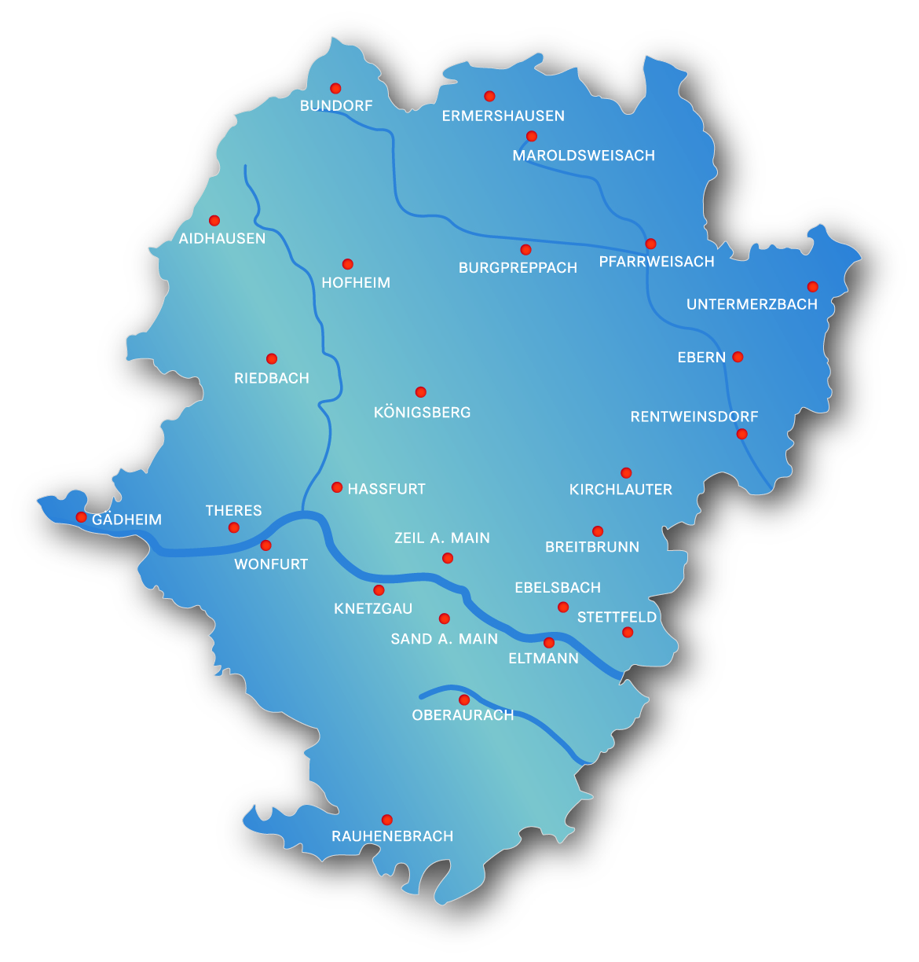



|  |  |
| --- | --- |
| ***Schulstandort Knetzgau*** | |
| **Dreiberg-Schule Knetzgau (Mittelschule)** Hainerter Straße 4 97478 Knetzgau | Tanja Bühler Tel. 09527 9223-55 |

Link:

* Flyer